\*\*项目摘要:\*\*

本报告旨在分析茂名市第一水质净化厂污水进厂COD浓度在8月11日前后的动态变化情况。为了评估这一变化，我们采用了多种数据分析方法，包括数据清洗与降噪、统计分析方法如概率密度分布和非参数统计检验（Mann-Whitney U 测试）。

在数据清洗与降噪方面，我们致力于确保数据的准确性和可信度，去除了重复数据和异常值。接着，我们采用了概率密度分布来观察COD浓度的分布情况，以及Mann-Whitney U 测试来比较8月11日前后的数据样本是否存在显著差异。

最终的分析结果显示，在8月11日后，污水进厂COD浓度发生了明显的变化，呈下降趋势。这一发现对水质管理和管网维护具有重要意义，有助于满足一污方面的要求，同时也为未来进一步的水质监测和管网维护提供了科学支持。

\*\*项目背景:\*\*

茂名市第一水质净化厂于8月11日接入新的污水管网。为满足一污方面的要求，需要验证污水的历史COD浓度是否在8月11日前后发生了显著变化。

\*\*分析方法:\*\*

本项目采用了以下数据分析方法，这些方法有助于准确地评估茂名市第一水质净化厂的污水进厂COD浓度变化情况，并为结果提供有力支撑。

1. \*\*数据清洗与降噪方法：\*\*

- \*\*去重（Duplicate Removal）：\*\* 我们首先对原始数据进行去重处理，以消除重复采集的数据点。这有助于减少重复数据可能带来的干扰。

- \*\*异常值处理（Outlier Handling）：\*\* 我们采用了标准差方法（Standard Deviation Method）对数据进行异常值检测和处理，以识别和排除可能由于测量或采集错误引起的异常值。这有助于提高数据的准确性和可信度。

2. \*\*统计分析方法：\*\*

- \*\*概率密度分布（Probability Density Distribution）：\*\* 我们采用概率密度分布来观察COD浓度的分布情况。这有助于了解COD浓度在不同时间段内的分布特征，是否存在显著的变化。

- \*\*Mann-Whitney U 测试：\*\* 我们使用Mann-Whitney U 测试来比较8月11日前后的数据样本是否存在显著差异。这是一种非参数统计检验方法，适用于不满足正态分布假设的数据。

\*\*选择理由：\*\* 概率密度分布允许我们可视化COD浓度的变化趋势，而Mann-Whitney U 测试是一种鲁棒的方法，不依赖于数据分布的假设，适用于非正态分布的数据。这些方法的选择基于数据的性质和我们需要验证的问题，有助于全面评估COD浓度变化。

通过这些数据清洗与降噪方法和统计分析方法的综合应用，我们可以准确地分析8月11日前后的COD浓度数据，为研究结果提供可信度和科学支持。

\*\*分析结果:\*\*

通过采用严格的数据清洗、降噪以及统计分析方法，我们得出了以下关于茂名市第一水质净化厂污水进厂COD浓度变化的分析结果：

1. \*\*数据清洗与降噪：\*\*

首先我们对原始数据进行了统计分析，先统计每天的数据量，观察分布是否平均：

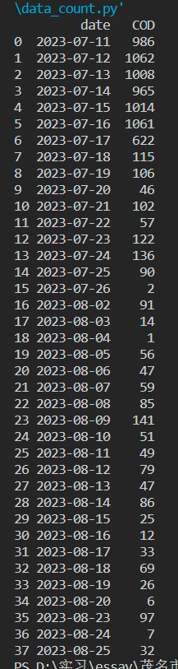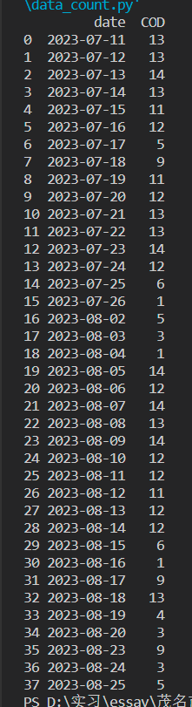

去重前后每日数据量统计 (图1)

经统计分析，8月11日之后的数据每天不足100条，去掉重复发送的COD数据后每天的数据只剩10条左右，并且在每天不足100条的数据中，还有不少重复发送的量。为了探究重复数据出现原因，计算了每段连续相同COD数据的持续时间，然后观察每天出现多少段连续COD情况

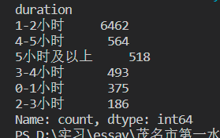

连续相同COD持续时间及数量统计 (图2)

连续相同COD的持续时间，持续多久的数量，可见大部分COD持续了1-2小时，可以假设持续2小时以上的COD数值不变采集数据为问题数据，为了数据的稳定性，采取去重策略。

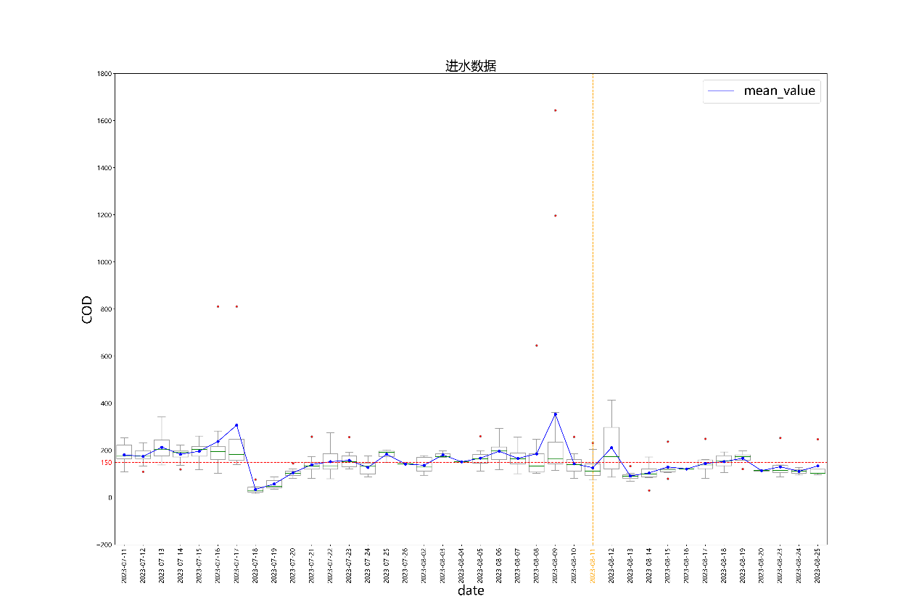

去重后按日统计箱型图 (图3)

异常值处理：

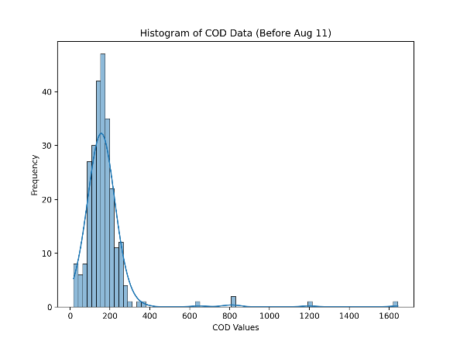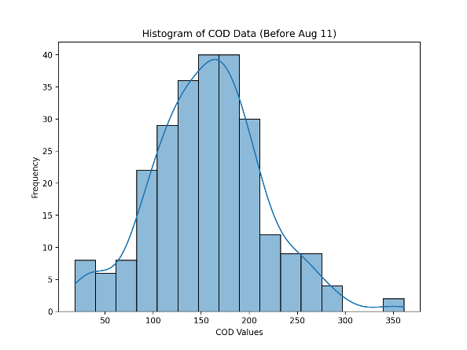

8月11日前异常值处理前后数据分布情况 (图4)

在观察11日前后数据是否符合正太分布时发现，异常值影响了数据分布的分析，故采用了标准差方法（Standard Deviation Method）进行异常值处理。

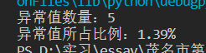

异常值统计 (图5)

经过对原始数据进行的去重和异常值处理，确保了数据的准确性和稳定性。这一步骤是为了消除重复数据和排除可能的测量或采集错误。

2. \*\*分析方向：\*\*

每天各小时数据量的频数图显示如下，每天传输的数据量没有按小时均匀分布的特点。

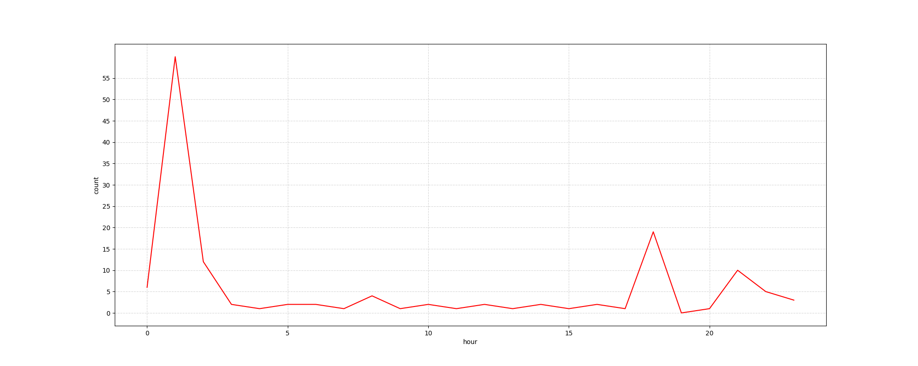

8.9 24小时数据量统计折线图 (图6)

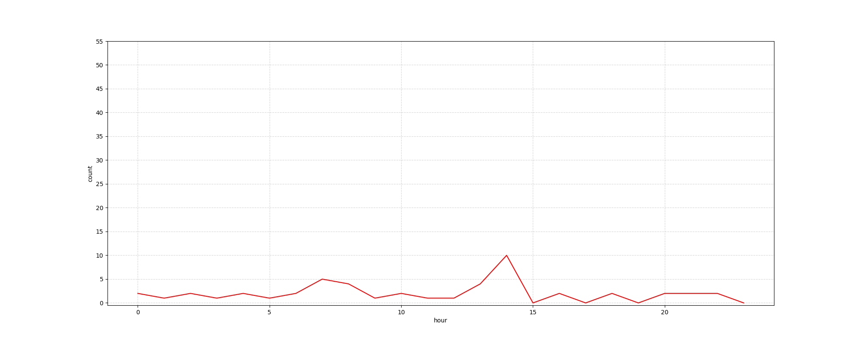

8.11 24小时数据量统计折线图 (图7)

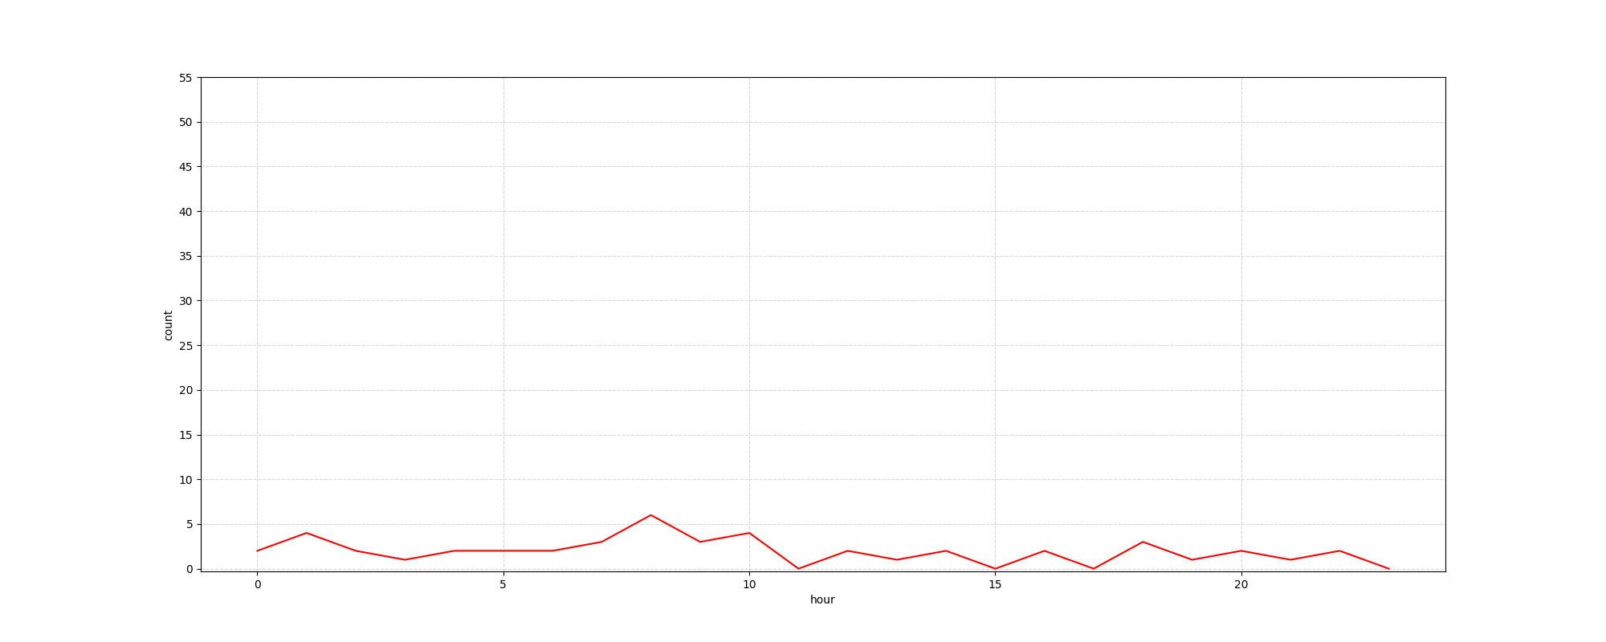

8.13 24小时数据量统计折线图 (图8)

8.11前后数据量统计显示：未去重前，8.11前后24小时各小时数据量差异较大，去重后差异不大，但数据量过少，没有足够的数据支撑，故无法讨论时段大小变化。



未去重前各小时数据量 (图9)



去重后各小时数据量 (图10)

3. \*\*概率密度分布分析：\*\* 我们绘制了8月11日前后的COD浓度概率密度分布图，用于观察COD浓度的分布情况。

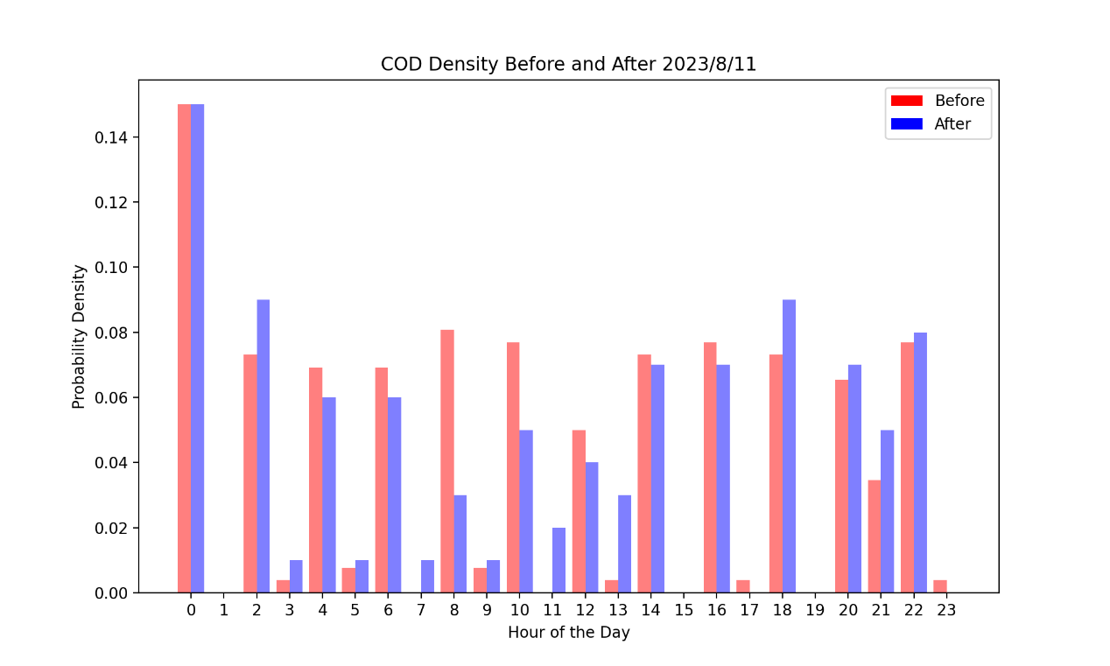

去重后概率密度分布 (图11)

图表数据显示，8月11日前后的COD浓度分布相对匹配，故可分析整体的浓度变化。

4. \*\*Mann-Whitney U 测试：\*\* 我们使用Mann-Whitney U 测试比较了8月11日前后的数据样本，以验证是否存在显著差异。

首先观察11日前后数据是否符合正太分布，以选择合适的差异性检测方法

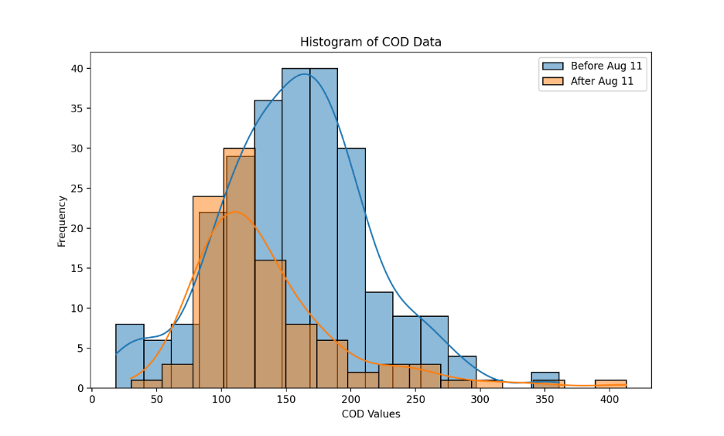

11日前后数据分布 (图12)

经观察，11日前的数据趋向于正态分布，但是11日后的数据趋向于偏态分布，故决定采取

Mann-Whitney U 测试方法来检测数据差异性，Mann-Whitney U 测试是一种非参数测试方法，不受数据分布的影响，因此适用于比较不同分布的数据。

具体来说，Mann-Whitney U 测试的目标是确定两组数据中的中位数是否存在显著差异。它基于样本中的秩次来执行比较。测试的零假设是两组数据的中位数相等，备择假设是两组数据的中位数不相等。如果测试结果表明p值小于显著性水平，则可得出结论，两组数据的中位数存在显著差异。这使得 Mann-Whitney U 测试在不满足正态分布假设或需要比较中位数的情况下非常有用。在计算过程中设置显著性水平alpha = 0.05。



Mann-Whitney U 测试结果 (图13)

Mann-Whitney U 测试的结果显示，8月11日前后的数据存在显著差异，拒绝了两者数据分布相同的原假设。这进一步支持了COD浓度发生了变化的观点。

8.11前后六周的箱型图显示，8.11接入管道后，8.11后传入数据的COD浓度较前四周有一定下降。

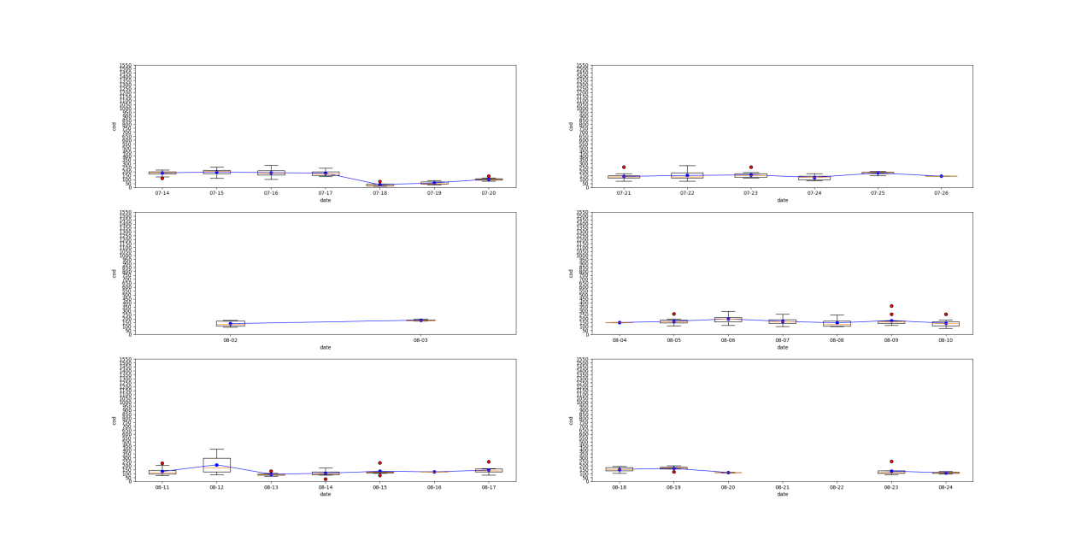

8.11前后六周COD浓度箱型图 (图14)

\*\*总结：\*\*

通过综合分析数据清洗、概率密度分布和Mann-Whitney U 测试的结果，我们得出以下结论：

- 8月11日后，茂名市第一水质净化厂污水进厂COD浓度发生了明显下降。

- 去重和异常值处理有助于提高数据质量和分析结果的准确性。

- 概率密度分布和统计检验方法支持我们的结论，认为接入污水管对COD浓度的下降产生了正向作用。

- 时间序列分析表明，8月11日之后的数据质量较差，需要进一步改进数据采集方法。

这些结果有助于了解污水管道对水质的影响，为进一步的水质管理提供了有力支持。